Csökkent a kukorica világpiaci ára
A Tallage tájékoztatása szerint az amerikai termény piacra kerülése, a rekordmennyiségű brazíliai export és az európai betakarítás hatására csökkent a kukorica világpiaci ára szeptember 9. és október 5. között. Az USA-ban megtermelt kukorica novemberi kiviteli ára 10 dollárral 224, a decemberi 7 dollárral 223, a 2024. januári 6 dollárral 225 dollár/tonnára ereszkedett a jelzett időszakban. Argentínában a november–decemberi szállítású terménnyel 223–225 dollár/tonnáért kereskedtek ugyanekkor. A brazíliai kukorica novemberi exportára 223 (–7 dollár), a decemberi 227, a 2024. januári pedig 230 dollár/tonna volt. Ukrajnában 39 dollárral mérséklődött (208 dollár/tonna) a termény azonnali kikötői ára (FOB). Bulgáriában és Romániában változatlanul 218 dollár/tonna volt a kukorica spot piaci ára október 5-ig. Franciaországban 217 dollár/tonnáért kereskedtek az azonnali, 218–219 dollár/tonnáért (–18 dollár) a november–decemberi szállítású terménnyel.
Magyarországon az AKI PÁIR adatai szerint átlagosan 54,1 ezer forint/tonna termelői áron cserélt gazdát a takarmánykukorica október második hetében, ami az egy évvel korábbitól 60 százalékkal maradt el. A Budapesti Értéktőzsdén az ISCC NUTS II fenntartható takarmánykukorica novemberi jegyzése 55 ezer, a decemberi és a 2024. márciusi 61 ezer, a 2024. májusi 62 ezer, a 2024. júliusi pedig 63 ezer forint/tonna volt október 20-án.
További információk e témában az Agrárpiaci jelentések – Gabona és ipari növények című kiadványunkban olvashatók, mely innen érhető el: 21. szám.
Sajtókapcsolat:
- +36 1 217 1011
- aki@aki.gov.hu
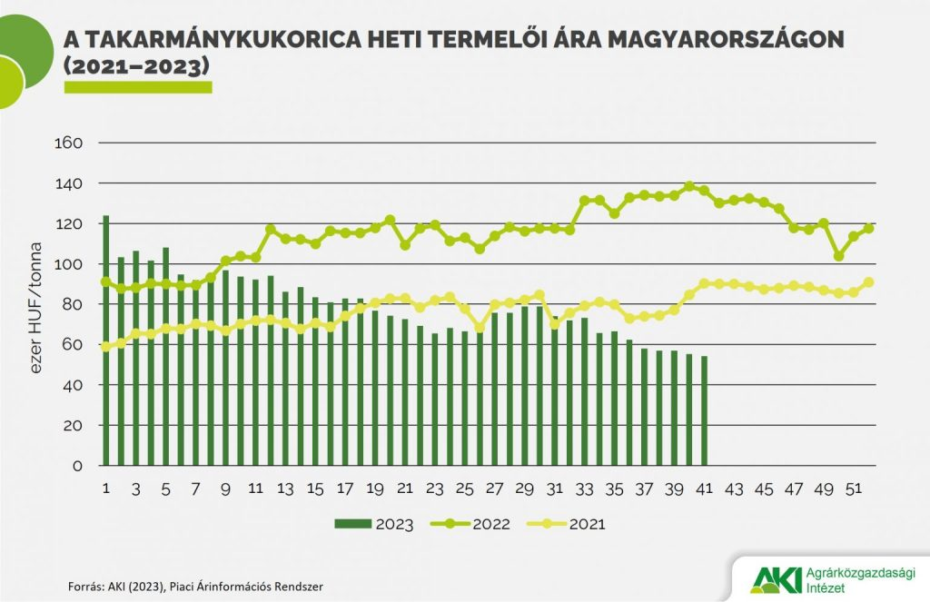 | © Agrárközgazdasági Intézet
Eredeti tartalom: Agrárközgazdasági Intézet
Továbbította: Helló Sajtó! Üzleti Sajtószolgálat
Ez a sajtóközlemény a következő linken érhető el:

